2021

PersonalDiary
INFO0306


Sommaire
Sommaire 1
Introduction 2
Modélisation 3
Réalisation 5
Liste des fonctionnalités de l’application 9
Conclusion 10
Webographie 10

Introduction

En m’appuyant sur le sujet, j’ai choisi de développer une application dont le sujet est la gestion de journal intime. Cette application nommée « PersonalDiary » permet donc de gérer des notes de rappel d’une photo de l’utilisateur, ces dernières sont affichées dans une liste de rappel.

Mon application est donc présentée sous la forme suivante, au lancement de l’application nous arrivons sur une page d’accueil ou est indiqué le nom, note a rentré ainsi que la photo à choisir qu’on enregistre par la suite dans une base de données sql lite.

L’activité principale de mon application, présente est de pouvoir ajouter des notes et des rappels a une photo pour garder des souvenir par exemple ou raconter l’histoire de la photo, nous retrouvons la liste de nos rappels dans un second fragment de notre activité. En cliquant sur le bouton « add image » on peut choisir une image de notre répertoire ou prendre une photo.

Dans un premier cas, si nous cliquons sur le bouton « save ». On nous demande d’enregistrer le mot de passe pour pouvoir ajouter le rappel dans la liste des rappels si on souhaite ajouter une image on clique sur add image.

Dans la seconde activité nous retrouvons la liste des rappels de notre application avec seulement la date le nom et la note du rappel sans l’image.
Si on clique sur un rappel celle-ci s’ouvre dans un autre fragment de notre activité, Dans ce fragment on peut consulter l’image le nom et la note .

Modélisation

Page d’accueil premier fragment pour ajouter une note :

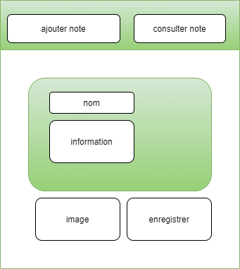

Voici le second fragment qui permet d’avoir la liste des rappels :
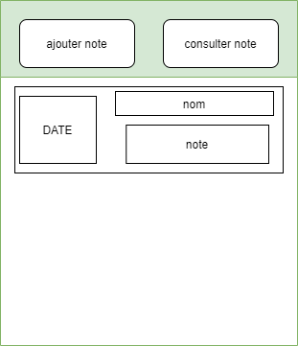
Si l’on souhaite consulter un rappel on clique dessus et un autre fragment s’ouvre :

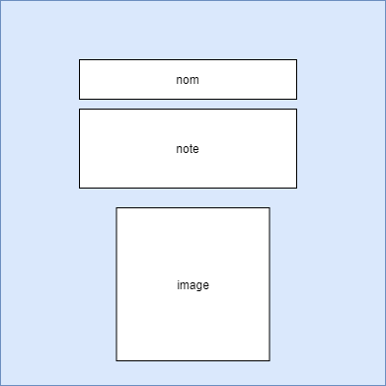

Ainsi qu’une page pour pouvoir modifier et supprimer le mot de passe.

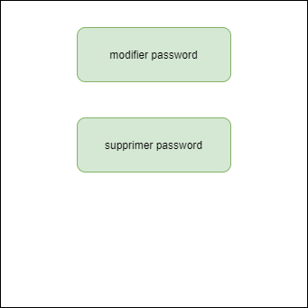

Réalisation

L’application « PersonalDiary» possède ainsi 7 classes JAVA rangées dans le dossier « modele », ces 7 classes représentent la connection à la base de données par exemple avec le databaseconnector, mon main principal MainActivity, ViewNote, ViewNoteReal, ListActivity, DiarySettings, ainsi que AddNotes
Elles sont toutes construites de la même forme.

Databaseconnector
Pour enregistrer toutes les données liées au rappel de l’utilisateur ainsi que le mot de passe obligatoire pour ajouter une photo, j’ai utilisé une base de donnée SQLite.

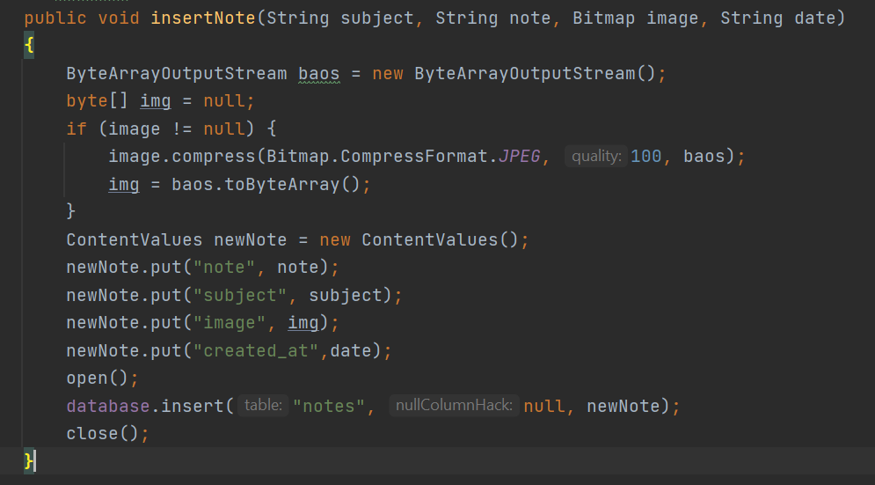

Par exemple a la création d’une note on entre dans la base de données le nom de la note le sujet ainsi que la photo.

Le Mot de passe par default que j’ai choisi pour ajouter une note est « pass ».

Pour sauvegarder l’état de mon application j’ai utilisé un bundle
Les bundles sont généralement utilisés pour transmettre des données entre diverses activités Android. Cela dépend du type de valeurs que vous souhaitez transmettre, mais les ensembles peuvent contenir tous les types de valeurs et les transmettre à la nouvelle activité.

Fichier addnote
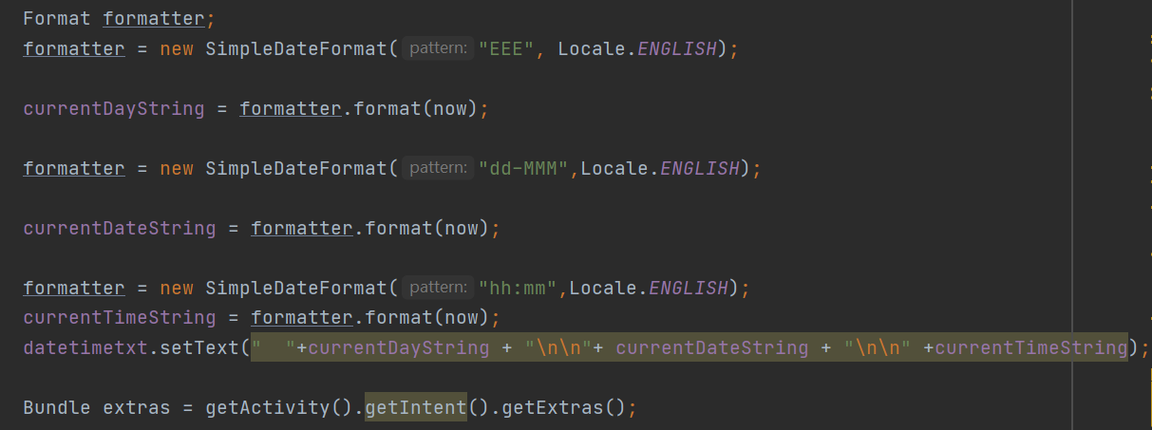

A chaque création d’une note on lui associe la date de sa création, que l’on enregistrera aussi dans la table des notes pour la base de donnée.

On affiche la liste des notes dans le listActivity .On affiche seulement la date, le nom ainsi que la note dans la preview du rappel .
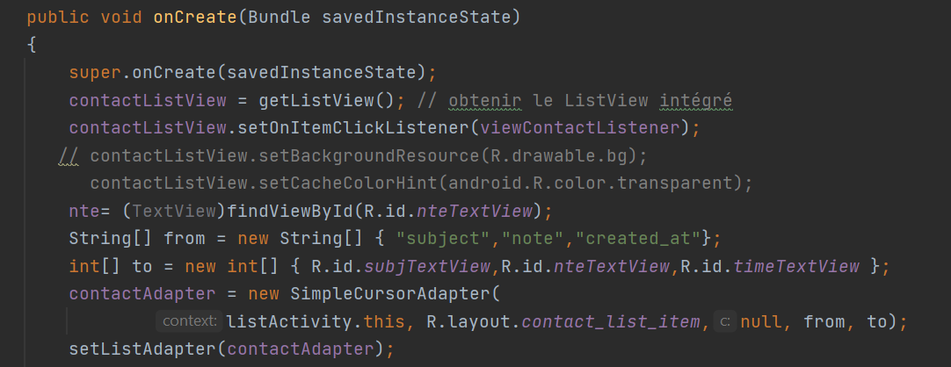

Fonctionnalité tactile
Resté appuyé sur un rappel pour le delete par exemple a l’aide de la fonction deleteContact
Dans Viewnote .
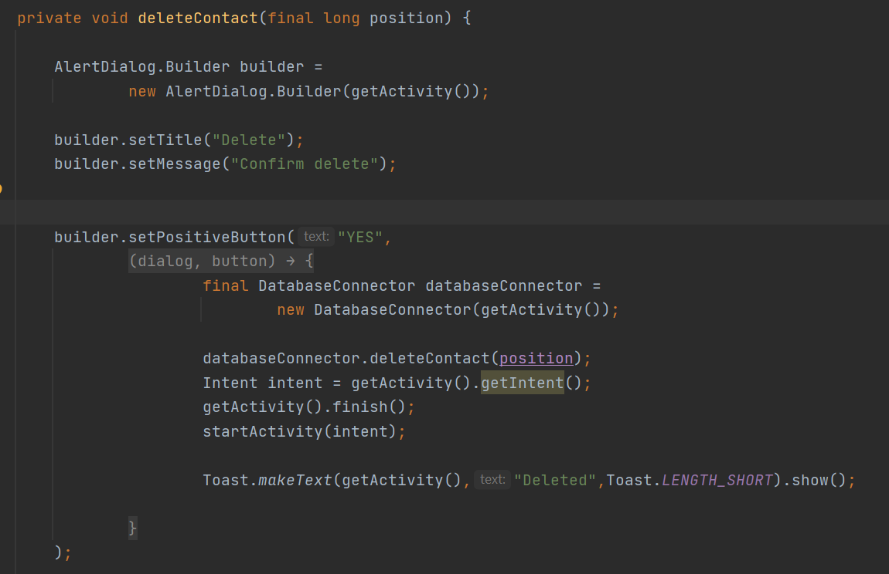

La fonction pour modifier le mot de passe losqu’on ajoute un rappel dans Diarysetting
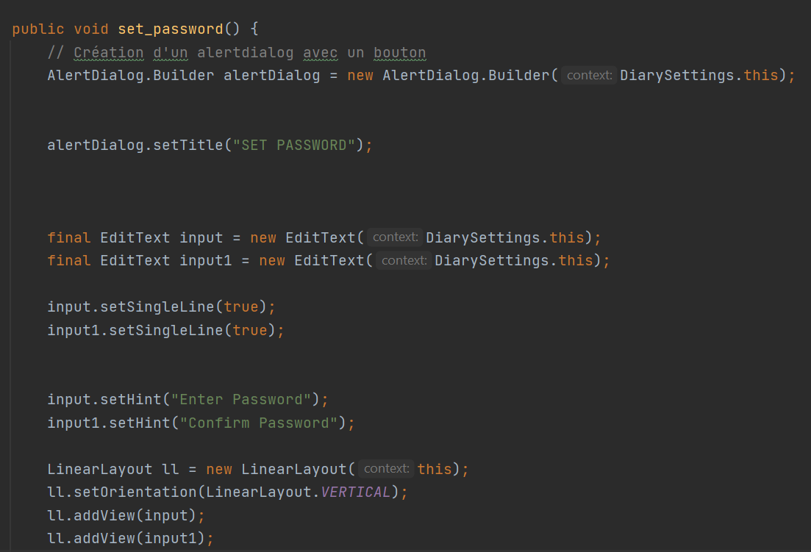

Le sharedpreference a étais utilisé pour pouvoir avoir le mot de passe
Cette classe est utile pour enregistrer les préférences de son application. En utilisant cette méthode, on ne peut stocker que des associations clé, valeur.

L’application est directement codée en anglais cependant j’ai rajouté la langue française grâce au fichier string.xml.
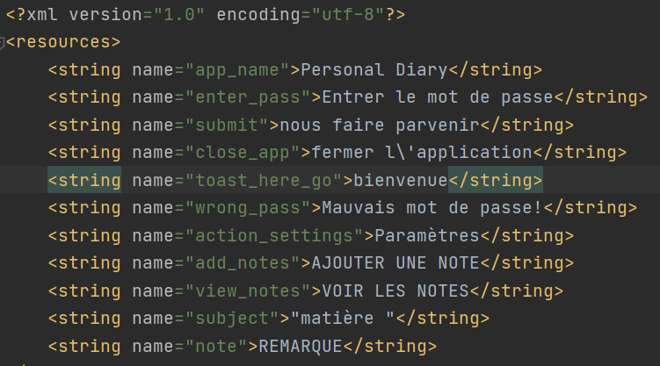

Liste des fonctionnalités de l’application

- Intégrer au moins 2 activités
- Utiliser les ressources pour le texte, les couleurs, les images etc.
- Internationaliser votre application
- S’adapter à l’orientation de l’écran
- Gérer la portabilité de votre écran (taille écran, résolution de l’écran, etc.)
- Intégrer un menu dans la barre des status
- Inclure le concept de « sharedPreferences »
- Utiliser un « Bundle » pour la sauvegarde d’état de votre activité
- Utiliser un ou plusieurs capteurs
- Exploiter l’écran tactile
- Inclure des fragments
- Utilise Appareil photo / micro
- Inclure une Base de données embarquée « SQLite »

Conclusion

Pour conclure, dans l’ensemble les objectifs fixés quant à la réalisation de mon application ont été majoritairement respectés. Je n’ai cependant pas géré le cas de l’authentification utilisateur, ce qui déforme complètement la mise en forme de mon application.

Dans un second cas, l’objectif était de rajouter la fonction de la localisation associée à la photo pour pouvoir avoir un aperçu de l’endroit exact de la photo pour par exemple faire une map ou il y aurait noté tous les endroits où l’utilisateur a pris une photo. Ces données saisies se seraient ensuite retrouvées dans une base de données SQLite. La condition manquante était de faire apparaître les données de cette base de données dans une listeView, condition que je n’ai pas réussi à réaliser.

Ainsi pour obtenir une application fonctionnelle et finalisée, j’ai préféré opté pour la solution présentée ci-dessus.

Webographie

https://qastack.fr/programming/4999991/what-is-a-bundle-in-an-android-application
https://developer.android.com/guide/components/activities/intro-activities
https://developer.android.com/reference/android/app/Activity
https://devstory.net/10433/android-sqlite-database
http://supertos.free.fr/supertos.php?page=1244
https://developer.android.com/reference/android/content/SharedPreferences

